Міністерство освіти і науки України
Національний технічний університет України
“Київський політехнічний інститут ім. Ігоря Сікорського”

Факультет прикладної математики
Кафедра програмного забезпечення комп’ютерних систем

Лабораторна робота № 1
з дисципліни «Бази даних і засоби управління»
«Ознайомлення з базовими операціями СУБД PostgreSQL»

Виконав:
студент групи КП-72
Завгородня Анна Віталіївна
Перевірив:
Петрашенко Андрій Васильович

Київ 2019
Метою роботи є здобуття практичних навичок створення реляційних баз даних за допомогою PostgreSQL.

Завдання роботи полягає у наступному:
- Ознайомитись із інструментарієм PostgreSQL та pgAdmin 4;
- Провести аналіз та опис предметної галузі;
- Розробити модель «сутність-зв’язок» предметної галузі, обраної студентом самостійно, відповідно до пункту «Вимоги до ER-моделі»;
- Перетворити розроблену модель у схему бази даних (таблиці) PostgreSQL та внести декілька рядків даних у кожну з таблиць засобами pgAdmin 4.

Опис предметної галузі

При проектуванні бази даних "База Салону краси" можна виділити такі сутності: Акаунт (Account), Клієнт (Client), Майстер (Master), Запис (Appointment), Послуга (Service).
У клієнта може бути декілька записів(один до багатьох).
У майстра може бути декілька записів (один до багатьох).
У майстра може бути декілька послуг і навпаки послуга може належати багатьом майстрам (багато до багатьох).
Запис має одну послугу (багато до одного).
Акаунт може належати або майстру, або користувачу (один до одного).

Концептуальна модель учбової предметної області
"База Салону краси"

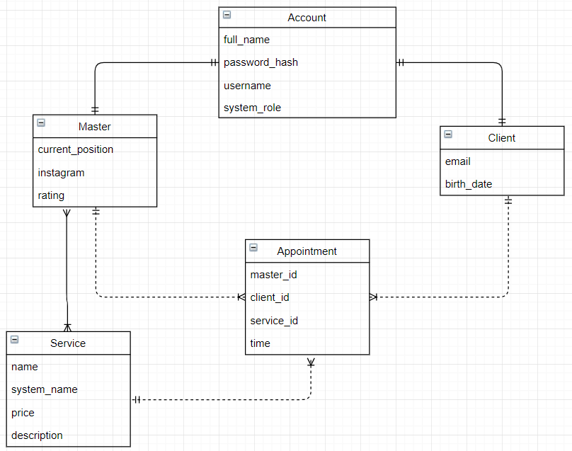

Опис структури БД
“База Салону краси”

Сутність | Атрибут | Тип (Розмір)
Account (вміщує загальну інформацію про користувача системи) | id – унікальний ID користувача в БД  full_name – повне ім’я користувача  username – системне ім’я користувача  password_hash – зашифрований пароль користувача  system_role – роль користувача у системі | Числовий  Текстовий  Текстовий  Текстовий  Перелічення
Master(вміщує інформацію про майстрів) | id – унікальний ID майстра в БД  account_id – посилання на акаунт цього користувача  position – посада майстра  instagram – ім’я майстра в Інстаграм  rating – рейтинг майстра | Числовий  Числовий  Текстовий  Текстовий  Числовий
Client (вміщує інформацію про клієнтів) | id – унікальний ID клієнта в БД  account_id – посилання на акаунт цього користувача  email – електронна пошта користувача  birth_date – дата народження користувача | Числовий  Числовий  Текстовий  Дата
Service (вміщує інформацію про послуги салону) | id – унікальний ID послуги  name – назва послуги  system_name – системна назва послуги  price – ціна послуги  description – опис послуги | Числовий  Текстовий  Текстовий  Числовий  Текстовий
Appointment (вміщує інформацію про записи користувача) | id – унікальний ID запису  master_id – посилання на майстра  client_id – посилання на клієнта  service_id – посилання на послугу  time – дата та час запису | Числовий  Числовий  Числовий  Числовий  Дата та час

Структура БД “База Салону краси”
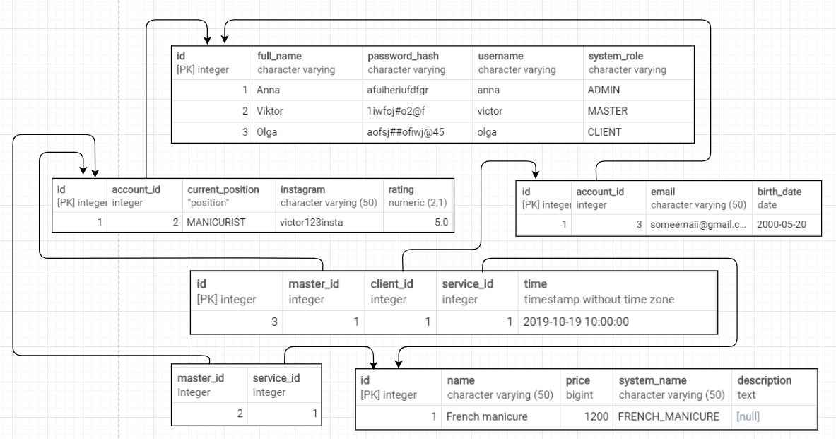

Фотографії таблиць з БД

